Obrót nieruchomościami w Warszawie w 2020 r.

W 2020 r. zawarto mniej transakcji kupna/sprzedaży nieruchomości niż przed rokiem. Dominującą formą obrotu nieruchomościami był wolny rynek. Największy udział pod względem ilościowym miały transakcje lokalami mieszkalnymi.

****0,1%

Spadek liczby transakcji kupna/sprzedaży   
nieruchomości r/r

# Transakcje kupna/sprzedaży nieruchomości

Transakcje kupna/sprzedaży nieruchomości w Warszawie stanowiły 33% wszystkich transakcji zawartych w województwie mazowieckim

W 2020 r. w Warszawie zawarto 25036 transakcji kupna/sprzedaży nieruchomości, co stanowiło 32,5% wszystkich transakcji w województwie mazowieckim. W porównaniu z 2019 r. ich liczba spadła o 36 (o 0,1%). Najwięcej transakcji zostało zawartych na wolnym rynku — 99,9% (na tym samym poziomie co w 2019 r.), a tylko 0,1% w sprzedaży bezprzetargowej i przetargowej.

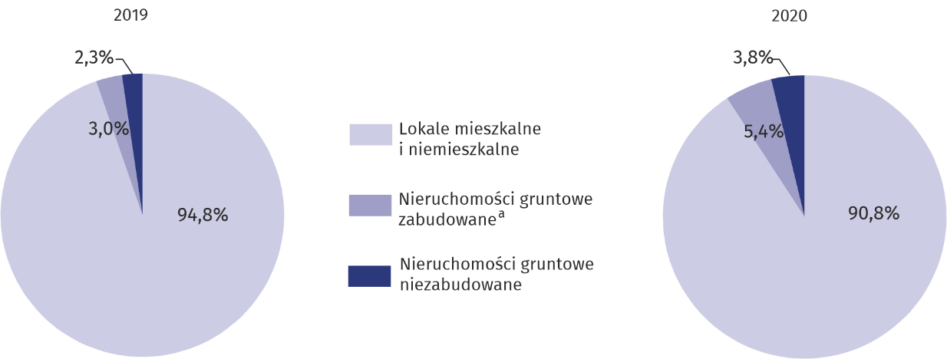Wykres 1. Struktura liczby transakcji kupna/sprzedaży według rodzaju nieruchomości

a Obejmuje nieruchomości zabudowane budynkami mieszkalnymi, zabudowane nieruchomości rolne, nieruchomości zabudowane budynkami pełniącymi inne funkcje niż zagrodowa i mieszkaniowa.

W obrocie nieruchomościami w Warszawie 2020 r. najwięcej pod względem ilościowym było transakcji lokalami mieszkalnymi i niemieszkalnymi (22,7 tys.), najmniej nieruchomościami gruntowymi niezabudowanymi (0,9 tys.).

W stosunku do 2019 r. odnotowano spadek udziału transakcji lokalami mieszkalnymi i niemieszkalnymi (o 4,0 p. proc.), a wzrost transakcji nieruchomościami zabudowanymi   
(o 2,4 p. proc.), nieruchomościami niezabudowanymi (o 1,5 p. proc.).

**Wykres 2. Struktura wartości transakcji kupna/sprzedaży według rodzaju nieruchomości**

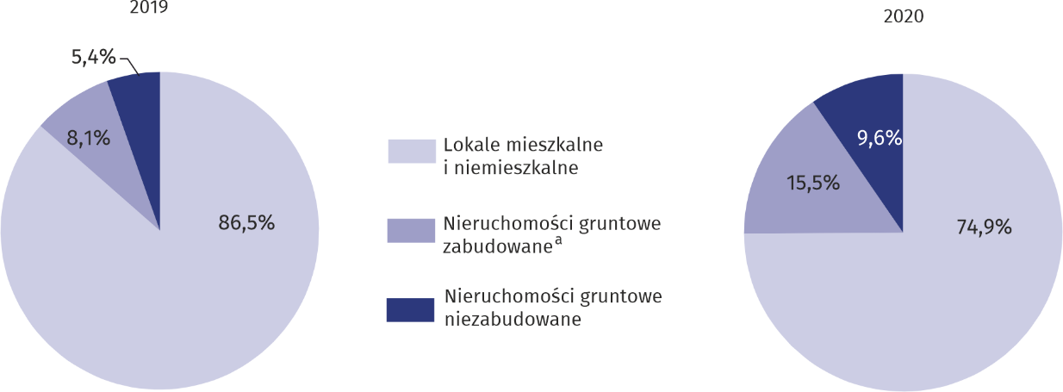

a Obejmuje nieruchomości zabudowane budynkami mieszkalnymi, zabudowane nieruchomości rolne, nieruchomości zabudowane budynkami pełniącymi inne funkcje niż zagrodowa i mieszkaniowa.

Wartość obrotu nieruchomościami w Warszawie stanowiła 53% wartości transakcji zawartych w województwie mazowieckim

W 2020 r. wartość wszystkich transakcji nieruchomości zawartych w Warszawie wyniosła   
17,5 mld zł, co stanowiło 53,1% wartości transakcji zawartych w województwie mazowieckim. W porównaniu z 2019 r. ich wartość wzrosła o 16,4%. Największe obroty nieruchomościami w ujęciu wartościowym odnotowano dla lokali mieszkalnych i niemieszkalnych (13,1 mld zł), a najmniejsze dla nieruchomości gruntowych niezabudowanych (1,7 mld zł). W stosunku do roku poprzedniego wystąpił spadek udziału wartości transakcji lokalami mieszkalnymi i niemieszkalnymi (o 11,6 p. proc.), natomiast wzrost nieruchomości gruntowych zabudowanych   
(o 7,4 p. proc.) i nieruchomości gruntowych niezabudowanych (o 4,2 p. proc.).

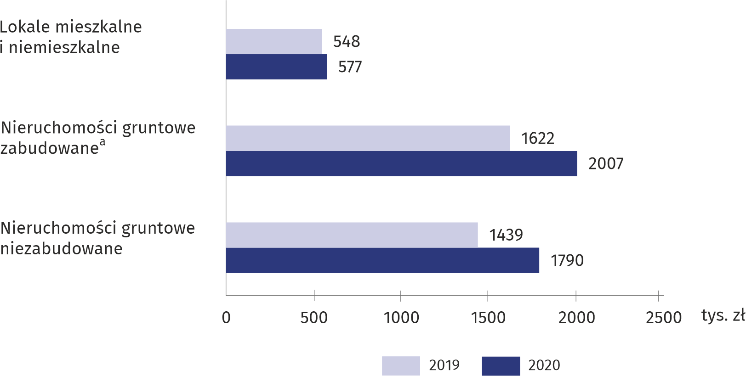**Wykres 3. Przeciętna wartość pojedynczej transakcji kupna/sprzedaży nieruchomości**

a Obejmuje nieruchomości zabudowane budynkami mieszkalnymi, zabudowane nieruchomości rolne, nieruchomości zabudowane budynkami pełniącymi inne funkcje niż zagrodowa i mieszkaniowa.

Na 1000 ludności Warszawy przypadało średnio 14 transakcji

W przeliczeniu na 1000 ludności liczba transakcji kupna/sprzedaży nieruchomości w Warszawie w 2020 r. kształtowała się na poziomie 14,0 (wobec 14,2 w województwie mazowieckim).

# Transakcje kupna/sprzedaży lokali mieszkalnych

W 2020 r. obrót lokalami mieszkalnymi w ujęciu ilościowym stanowił 94,5% obrotów lokalami mieszkalnymi i niemieszkalnymi w Warszawie oraz 92,1% w ujęciu wartościowym. W porównaniu z 2019 r. spadła liczba transakcji kupna/sprzedaży lokali mieszkalnych o 4,6%, a ich wartość wzrosła o 1,6%. Blisko 100% transakcji lokalami mieszkalnymi została zawarta na wolnym rynku. W ramach przeprowadzonych transakcji sprzedano 21693 lokali mieszkalnych (najwięcej lokali 3-izbowych — 34,7%). W stosunku do roku poprzedniego liczba sprzedanych lokali mieszkalnych zmniejszyła się o 5,4%, natomiast lokali 3-izbowych o 4,8%.

# Średnia cena transakcyjna lokali mieszkalnych na wolnym rynku

Średnia cena transakcyjna lokali mieszkalnych na wolnym rynku kształtowała się na poziome 9901 zł/m2

W Warszawie w 2020 r. średnia cena transakcyjna lokali mieszkalnych na wolnym rynku wyniosła 9901 zł za 1 m2 i była o 828 zł (o 9,1%) wyższa niż w 2019 r. Najwięcej trzeba było zapłacić za mieszkanie 1-izbowe (10970 zł/m2), najmniej za 3-izbowe (9661 zł/m2). W województwie mazowieckim, podobnie jak w Warszawie, najwyższa cena była za mieszkanie 1-izbowe   
(9453 zł/m2), lecz najniższa za 4-izbowe i większe (7104 zł/m2).

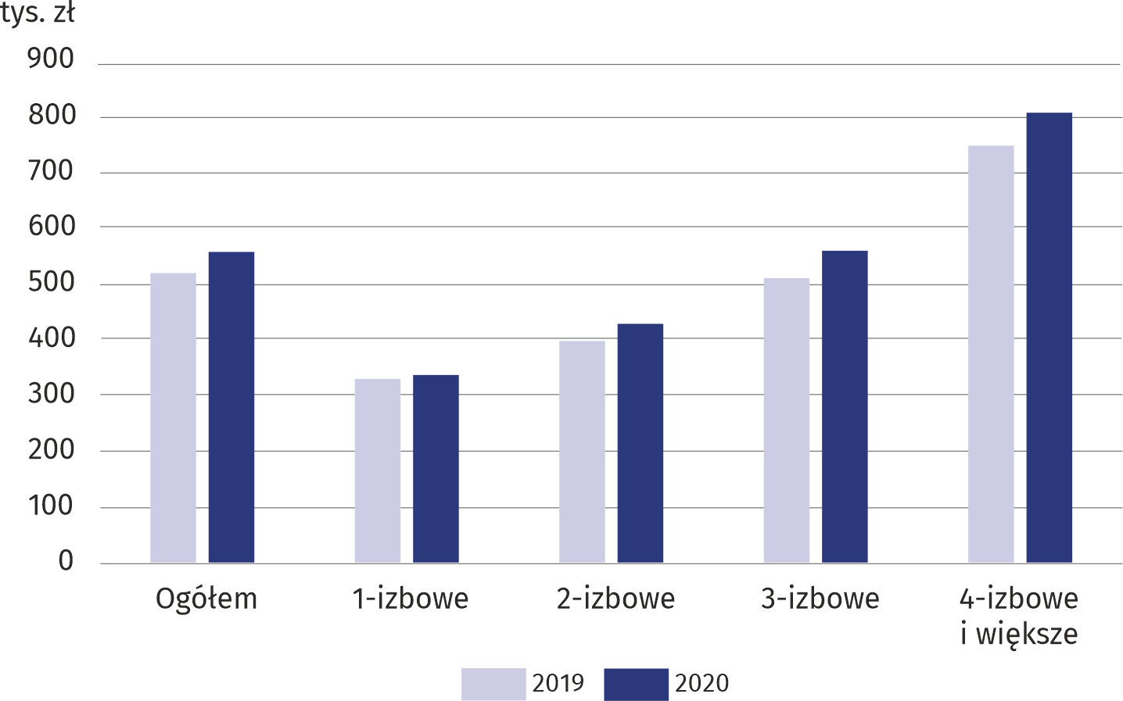**Wykres 4. Średnia cena transakcyjna lokali mieszkalnych na wolnym rynku**

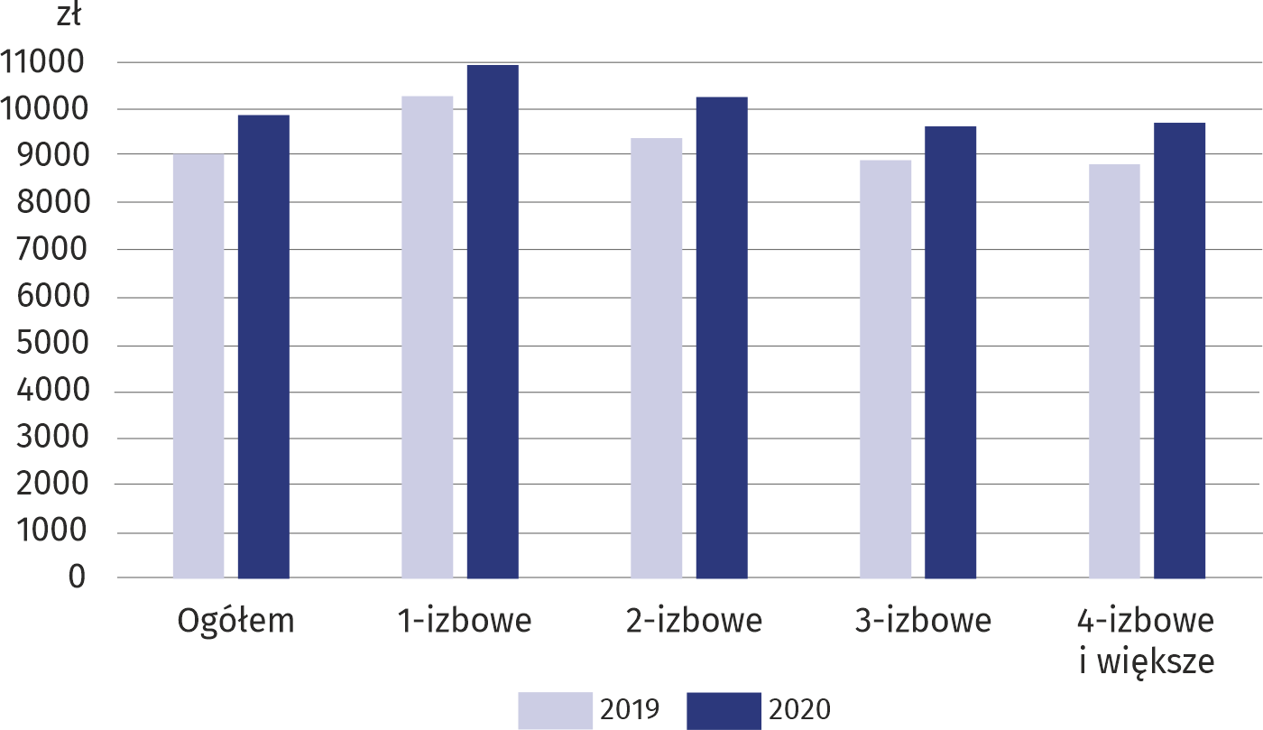**Wykres 5. Średnia cena transakcyjna za 1 m2 lokali mieszkalnych na wolnym rynku**

W przypadku cytowania danych Głównego Urzędu Statystycznego prosimy o zamieszczenie informacji: „Źródło danych GUS”, a w przypadku publikowania obliczeń dokonanych na danych opublikowanych przez GUS prosimy o zamieszczenie informacji: „Opracowanie własne na podstawie danych GUS”.

|  |  |
| --- | --- |
| Opracowanie merytoryczne:  **Urząd Statystyczny w Warszawie** **Dyrektor Zofia Kozłowska**Tel: 22 4642315 | Rozpowszechnianie: **Informatorium Statystyczne** Tel: 22 464 20 85 |

|  |  |  |  |  |  |
| --- | --- | --- | --- | --- | --- |
|  | <https://warszawa.stat.gov.pl/> |  | @[Warszawa](https://twitter.com/Warszawa_STAT)_STAT |  | @[UrzadStatystycznywWarszawie](https://www.facebook.com/UrzadStatystycznywWarszawie) |



**Powiązane opracowania**

[Obrót nieruchomościami w 2020 roku](https://stat.gov.pl/obszary-tematyczne/infrastruktura-komunalna-nieruchomosci/nieruchomosci-budynki-infrastruktura-komunalna/obrot-nieruchomosciami-w-2020-roku,8,4.html)

[Obrót nieruchomościami w województwie mazowieckim w 2020 r.](https://warszawa.stat.gov.pl/opracowania-biezace/opracowania-sygnalne/inne-opracowania/obrot-nieruchomosciami-w-wojewodztwie-mazowieckim-w-2020-r-,17,3.html)

[Obwieszczenie w sprawie wskaźników zmian cen dla lokali mieszkalnych z podziałem na województwa](https://stat.gov.pl/sygnalne/komunikaty-i-obwieszczenia/lista-komunikatow-i-obwieszczen/obwieszczenie-w-sprawie-wskaznikow-zmian-cen-dla-lokali-mieszkalnych-w-czwartym-kwartale-2020-r-z-podzialem-na-wojewodztwa,296,23.html)

**Temat dostępny w bazach danych**

[Bank Danych Lokalnych (BDL) — Rynek nieruchomości](https://bdl.stat.gov.pl/BDL/dane/podgrup/temat)

[Dziedzinowe Bazy Wiedzy (DWB) — Ceny](http://swaid.stat.gov.pl/SitePagesDBW/Ceny.aspx)

**Ważniejsze pojęcia dostępne w słowniku**

[Obrót nieruchomościami](https://stat.gov.pl/metainformacje/slownik-pojec/pojecia-stosowane-w-statystyce-publicznej/966,pojecie.html)

[Rejestr Cen Nieruchomości (RCN)](https://stat.gov.pl/metainformacje/slownik-pojec/pojecia-stosowane-w-statystyce-publicznej/4491,pojecie.html)

[Lokal](https://stat.gov.pl/metainformacje/slownik-pojec/pojecia-stosowane-w-statystyce-publicznej/1984,pojecie.html)